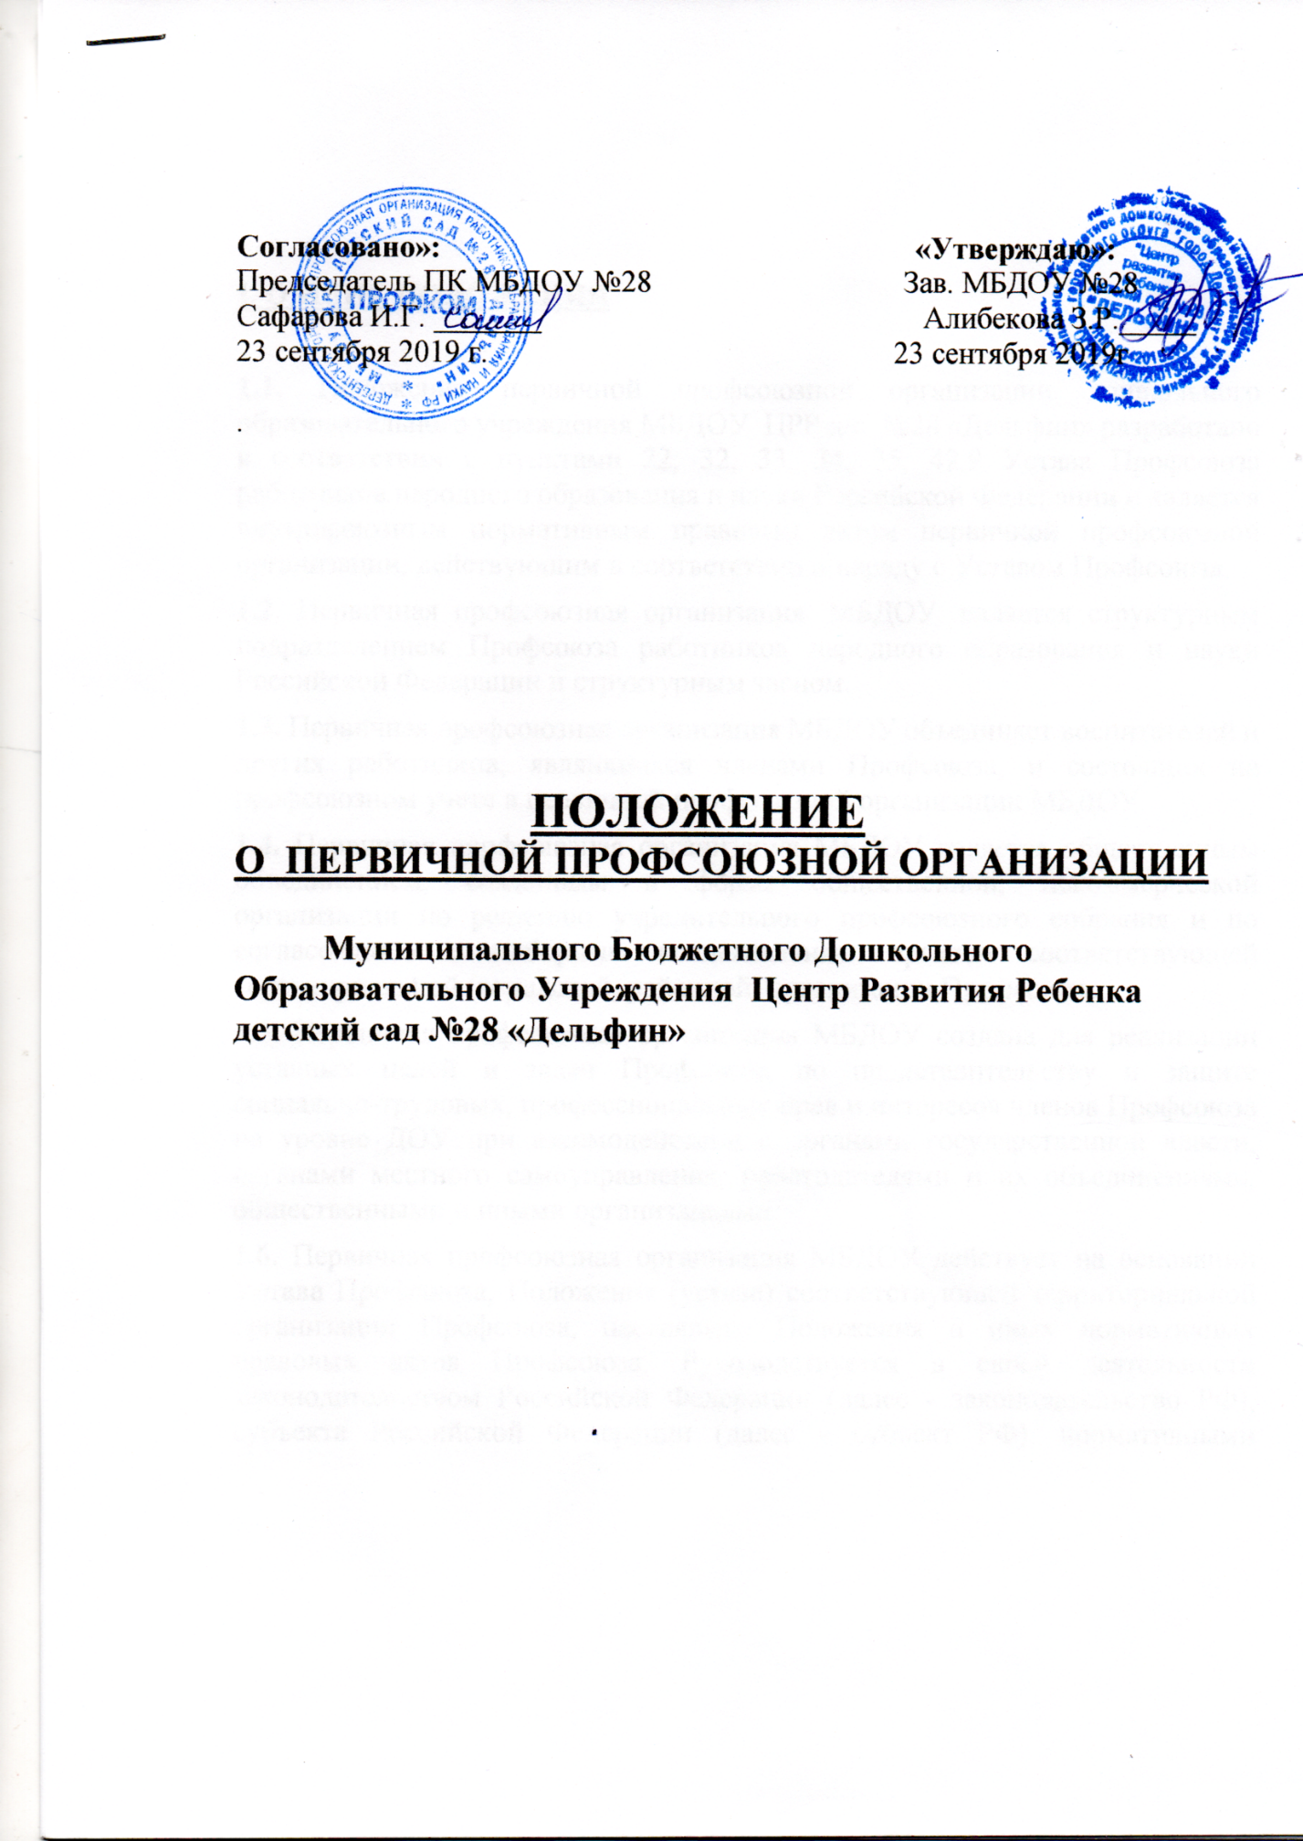

**1. Общие положения**

1. Попечительский совет Муниципального Бюджетного Дошкольного Образовательного Учреждения Центр Развития Ребенка – детского сада № 28 является коллегиальным органом управления учреждением и является одной из форм управления и взаимодействия Учреждения с родителями (законными представителями) обучающихся и иными физическими и юридическими лицами, заинтересованными в развитии и укреплении материально-технической базы Учреждения. Попечительский совет действует на основе добровольности и равноправия его членов, гласности.

2. Попечительский совет действует на основании Положения о Попечительском совете, утверждённого приказом руководителя Учреждения.

3. Порядок формирования, полномочия и организация деятельности Попечительского совета определяются Уставом и Положением о Попечительском совете Учреждения.

4. Настоящее Положение и деятельность Попечительского совета не могут противоречить действующему законодательству РФ и Уставу Учреждения.

**2. Цели и задачи Попечительского совета**

1. Попечительский совет создается с целью координации деятельности родительской общественности и спонсоров в лице предприятий и организаций, а также частных лиц, регулярно оказывающих благотворительную помощь путём передачи материальных ценностей и денежных средств на оказание целевых услуг и выполнение работ по укреплению материально-технической базы Учреждения.

2. В своей деятельности Попечительский совет решает следующие задачи:

- содействует объединению усилий организаций и граждан в осуществлении финансово - материальной и иных видов поддержки Учреждения;

- содействует совершенствованию материально-технической базы Учреждения, благоустройству его помещений и территории;

- содействует привлечению внебюджетных средств для обеспечения деятельности и развития Учреждения;

- содействует организации и улучшению условий труда педагогических и других работников Детского сада;

- содействует организации конкурсов, праздников, соревнований и других массовых мероприятий;

- рассматривает другие вопросы, отнесённые к компетенции Попечительского совета Уставом Детского сада.

**3. Компетенция Попечительского совета**

3.1. К компетенции Попечительского совета Учреждения относится:

- принятие сметы расходования средств, полученных Учреждением от уставной, приносящей доход деятельности и их иных внебюджетных источников;

- заслушивание отчета Заведующей Учреждением о поступлении и расходовании финансовых и материальных средств;

- согласование с Заведующей Учреждением приоритетных направлений деятельности;

- содействие в организации совместных мероприятий в Учреждении – родительских собраний, дней открытых дверей, клубов для родителей (законных представителей) обучающихся;

- внесение предложений по укреплению материально- технической базы Учреждения, благоустройству его помещений, детских прогулочных участков и территории;

- внесение предложений о распределении средств, полученных от платных образовательный услуг в Учреждении;

- выходить с предложением к организациям и частным лицам, родителям воспитанников об оказании добровольной спонсорской помощи Учреждению;

- совместно с руководителем Учреждения принимать решения о направлении привлечённых средств на цели воспитательно - образовательного процесса и утверждать соответствующую смету расходов;

- способствовать целесообразному расходованию бюджетных и внебюджетнных средств, выделяемых на содержание Учреждения, а также благотворительных средств, передаваемых гражданами и юридическими лицами на развитие Учреждения. В случае их нецелевого использования и расходования информировать об этом органы, осуществляющие контроль за деятельностью Учреждения;

- знакомиться с перспективой развития Учреждения, заслушивать отчёты о реализации программ развития Учреждения на данном этапе, предлагать соответствующие коррективы;

- заслушивать предложения других коллегиальных органов управления Учреждением по его совершенствованию и развитию;

- вносить предложения администрации Учреждения по вопросам совершенствования её деятельности в сфере образования, культуры, обслуживания населения, укрепления кадрового состава и развития её материально-технической базы;

- решать иные вопросы в соответствии с действующим законодательством.

3.2. О выявленных недостатках в работе Учреждения председатель Попечительского совета ставит в известность коллегиальный орган управления Учреждением, государственные органы, осуществляющие контроль за деятельностью Учреждения, а также вносит предложения по их устранению.

3.3. На Общем собрании работников Учреждения по итогам года Попечительский совет представляет отчёт о проделанной работе. Собрание проводится на основе гласности с приглашением представителей Совета родителей.

**4. Организация и порядок деятельности Попечительского совета**

4.1. В состав Попечительского совета входят работники Учреждения (2 человека), избранные на Общем собрании работников Учреждения, родители (законные представители), избранные на заседании Совета родителей (3 человека). Избранный состав Попечительского совета утверждается приказом Заведующей Учреждением.

4.2. Срок полномочий Попечительского совета – 1 год.

4.3. На первом заседании Попечительского совета большинством голосов избираются Председатель Попечительского совета Учреждения и секретарь. Принятие решений Попечительского совета Учреждения осуществляется путем голосования простым большинством голосов, при присутствии 2/3 состава. Процедура голосования определяется Попечительским советом.

4.4. Заседания Попечительского совета проводятся не реже двух раз в год в соответствии с планом, являющимся составной частью Плана работы Учреждения. Внеочередные заседания Попечительского совета проводятся по требованию 1/3 его состава, Заведующей Учреждением. Ход заседаний Попечительского совета и его решения оформляются протоколом.

4.5. В состав Попечительского совета могут входить учредители, представители органов государственной власти Российской Федерации, органов местного самоуправления, а также иные кооптированные члены.

4.6. Оперативное руководство и организация деятельности Попечительского совета осуществляется председателем, а в его отсутствие заместителем.

4.7. Председатель Попечительского совета организует работу Совета, ведёт заседания Совета, выносит на рассмотрение Совета предложения о планах его работы и времени заседаний. Заместитель председателя Попечительского совета в отсутствие председателя Совета выполняет его функции.

4.8. Решения Попечительского совета оформляются протоколами, которые подписываются председательствующим и секретарём, ведущим протокол заседания.

4.9. Учреждение предоставляет Попечительскому совету помещение для проведения заседаний.

4.10. Вопросы, связанные с определением размера и периодичности внесения благотворительного взноса решаются на расширенном заседании Попечительского совета с участием представителей родителей от каждой группы в начале года. При этом обоснованием решения о размере благотворительного взноса является план-смета расходов на материально-техническое обеспечение воспитательного и образовательного процессов в Учреждении из внебюджетных источников на предстоящий год.

**5. Заключительные положения.**

5.1. За несоблюдение либо ненадлежащее соблюдение требований настоящего Положения члены Попечительского совета по инициативе родительской общественности, администрации Учреждения могут быть выведены из состава Попечительского совета.

5.2. Настоящее Положение вступает в силу с момента его утверждения Заведующей Учреждением.